9 мая, итоги эстафеты

4-5 классы:
1 место – 1 сборная 5-х классов: | 3 место – 2 сборная 5-х классов:
Тиунов Александр | Салахутдинов Ильяс
Заякин Никита | Чепкасов Владислав
Сырчиков Иван | Третьяков Тимофей
Ларин Илья | Марьин Тимофей
Жукова Анастасия | Пастухова Юлия
Горбунова Анастасия | Жидкова Елизавета
Гурьева Ксения | Исаева Кристина

6-7 классы
1 место – 1 сборная 7-х классов: | 2 место – 1 сборная 6-х классов:
Чебунин Алексей | Поденьщиков Денис
Смородин Владимир | Глухов Даниил
Коркодинов Данил | Александров Артем
Палкин Алексей | Есин Артем
Галивеева Анастасия | Красильникова Алина
Балдина Екатерина | Мозговая Мария
Павлова Анна | Чекой Дарья
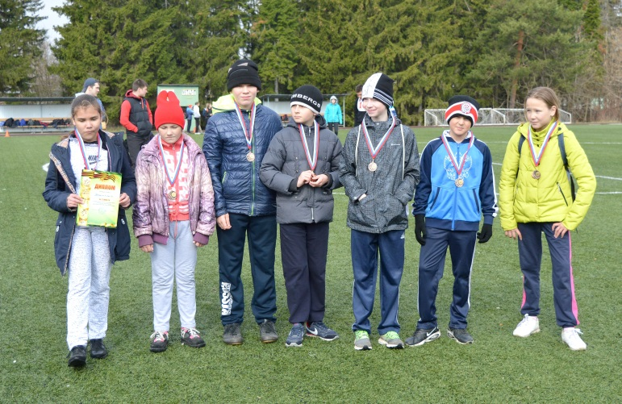
3 место – 2 сборная 7-х классов:
Шелепаев Михаил
Сыропятов Иван
Зенков Лев
Коркодинов Дмитрий
Мокрушина Ярослава
Глазырина Светлана
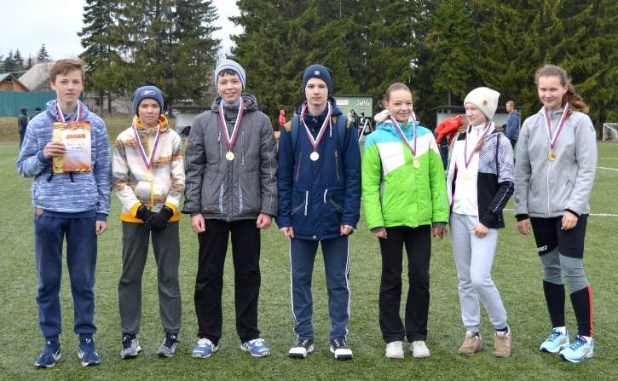
Усанина Мария
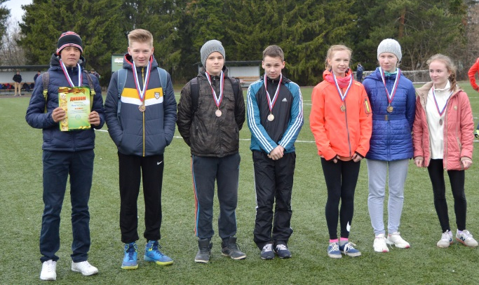
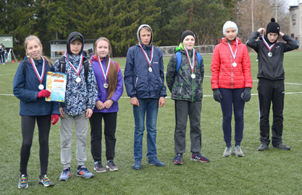

9 мая, итоги эстафеты
8-9 классы:
2 место – сборная 9-х классов: | 3 место – сборная 8-х классов:
Соколов Андрей | Казаков Александр
Писарев Роман | Зубов Данил
Кузнецов Никита | Зуев Савелий
Горкунов Назар | Червяков Максим
Тихонович Арина | Салова Полина
Резепина Валерия | Нечаева Елизавета
Архипенко Ольга | Мальцева Екатерина

Девушки 10-11 классов:
1 место – сборная 10-х классов: | 2 место – сборная 11-х классов:
Губанова Елизавета | Анциферова Екатерина
Швалева Валерия | Спешилова Мария
Чекой Анна | Спешилова Валерия
Гущина Ксения | Водолеева Софья
Мужские сборные 10-11 классов:
1 место – сборная 11-х классов:
Адамов Евгений
Афанасов Александр
Резенов Даниил
Миколаюнос Валерий
Санников Никита
Сидоренко Михаил
Курбанбаев Шохрух

